Запрос на предложение
Учебная сервисная компания
Учебные синтетические данные. Организации, операции, цены и условия вымышлены; это не сведения о реальном бизнесе и не обещание дохода.
Запрос SV-Q-001. Снимок материалов на 2026-01-01.
Подготовить помещение перед открытием. В плане 180 м², в приложенном описании написано 210 м²; для расчёта использовать подтверждённые 180 м², разницу оставить вопросом. 12 окон изнутри и 8 дополнительных человеко-часов. Наружный доступ не согласован. Заказчик просит 17 января, но открытие 16 января. Не считать человеко-часы длительностью работы всей бригады.
Артикул | Наименование | Количество | Единица
010201 | Поддерживающая уборка помещения | 180 | square_meter
010202 | Мойка окна изнутри, стандартная створка | 12 | piece
010203 | Дополнительная работа специалиста | 8 | hour

Условия и вопросы
Смета использует подтверждённую площадь 180 м².
Мойка снаружи и работы на высоте исключены до обследования и отдельного согласования.
8 человеко-часов двух специалистов не равны 8 часам календарной длительности.
Расход концентрата не равен объёму готового раствора; коэффициент разведения пока не задан.
Налоговый статус и окончательная дата требуют подтверждения.
Дата в запросе: 2026-01-17. Дата события: 2026-01-16. Требуется согласование.
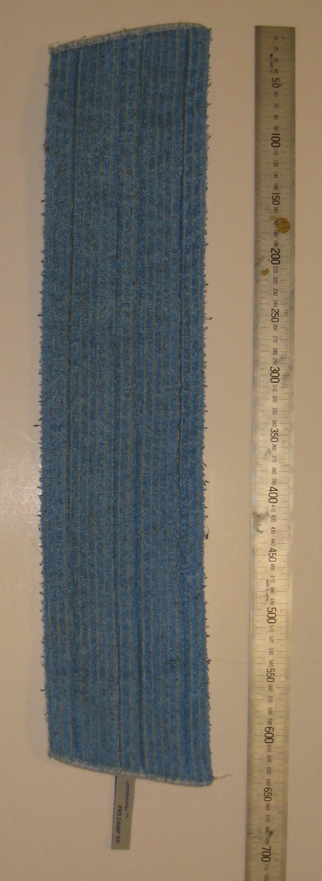
Учебная фотография категории: Mop for wet use, looped microfiber, velcro back, 60 cm.jpg; Bjornwireen; LicenseRef-Public-Domain-Self. https://commons.wikimedia.org/wiki/File:Mop_for_wet_use,_looped_microfiber,_velcro_back,_60_cm.jpg
Тараз | Қазақстан | Ә Ғ Қ Ң Ө Ұ Ү Һ І | Учебный пример | Synthetic example

